

**ПЛАН ЗАСТРОЙКИ**

**по компетенции**

***«Технологии информационного моделирования BIM»***

***Основная***

**Итоговый (Межрегиональный) этап Чемпионата**

**по профессиональному мастерству «Профессионалы»**

***Республика Татарстан***

(регион проведения)

2024 г.

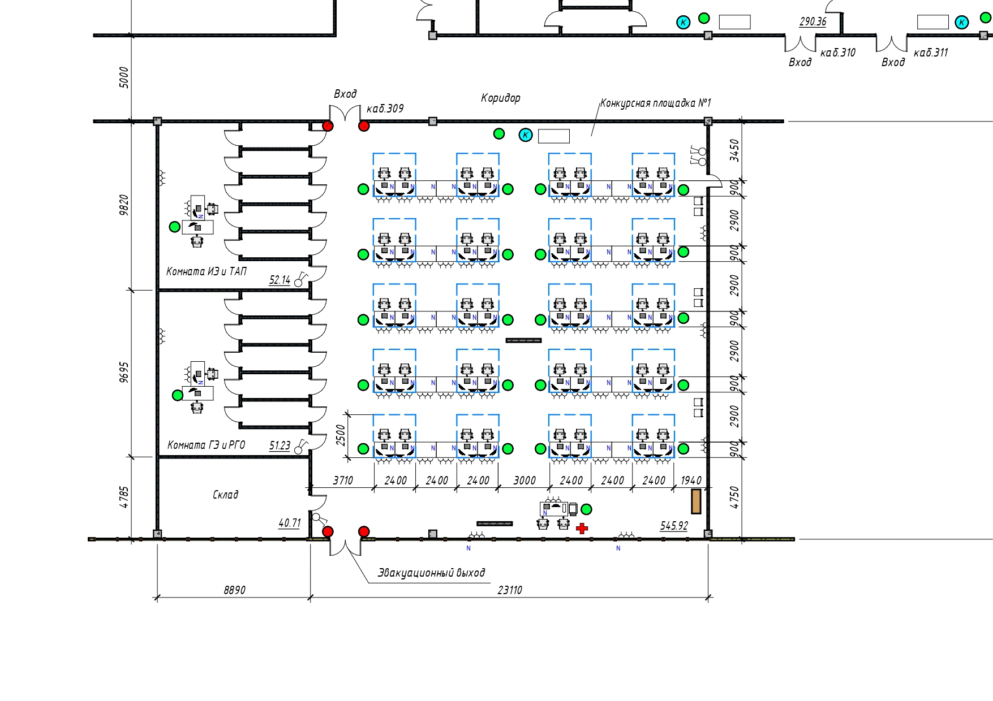

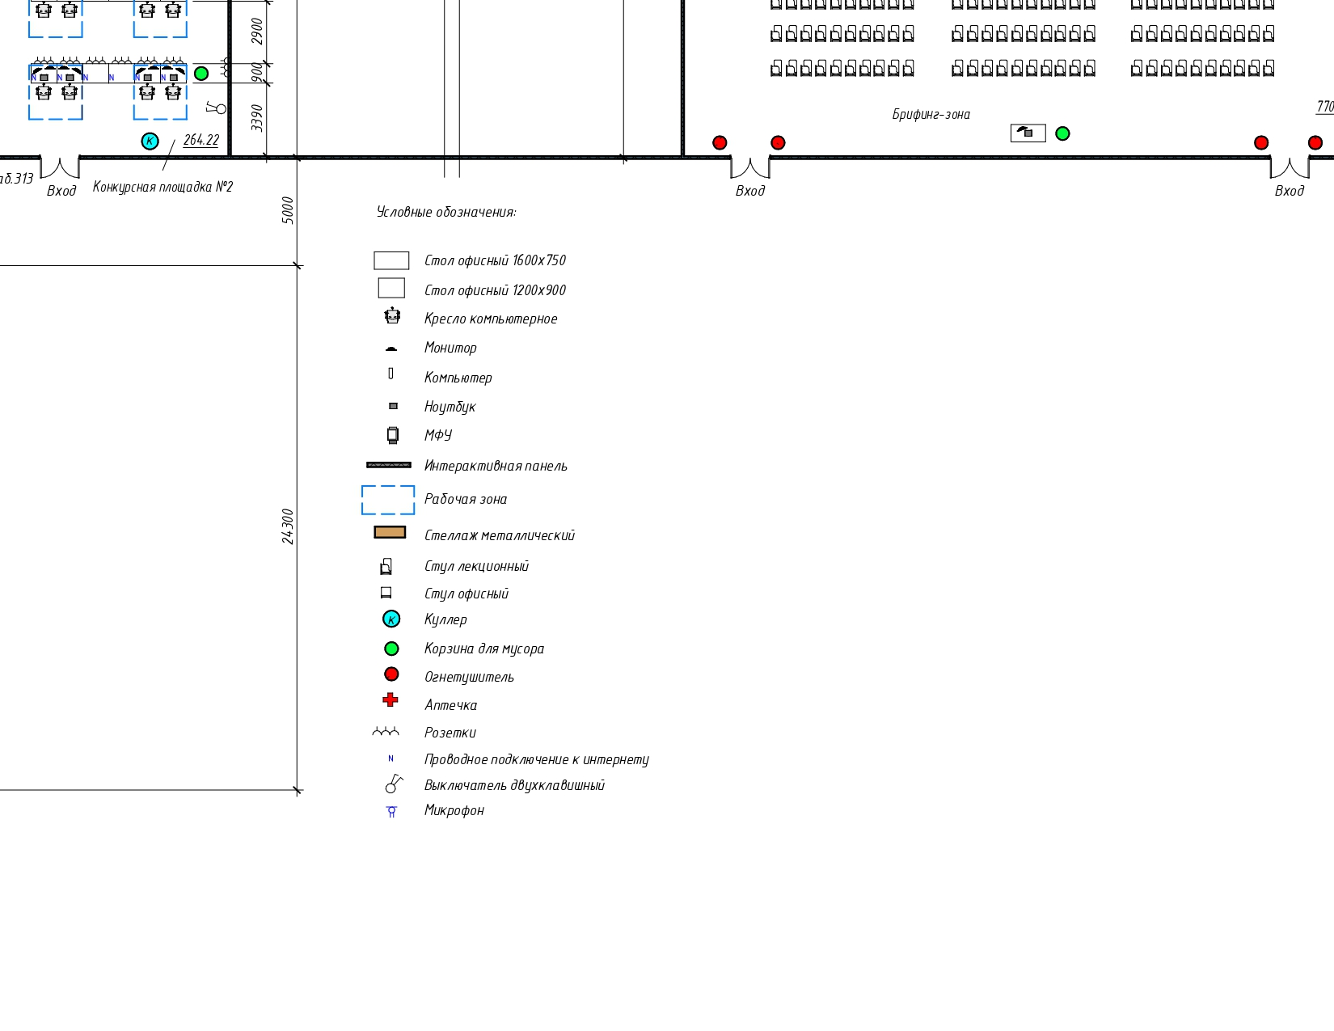

Рис.1 Конкурсная площадка №1, комната ГЭ и РГО, комната ИЭ и ТАП.

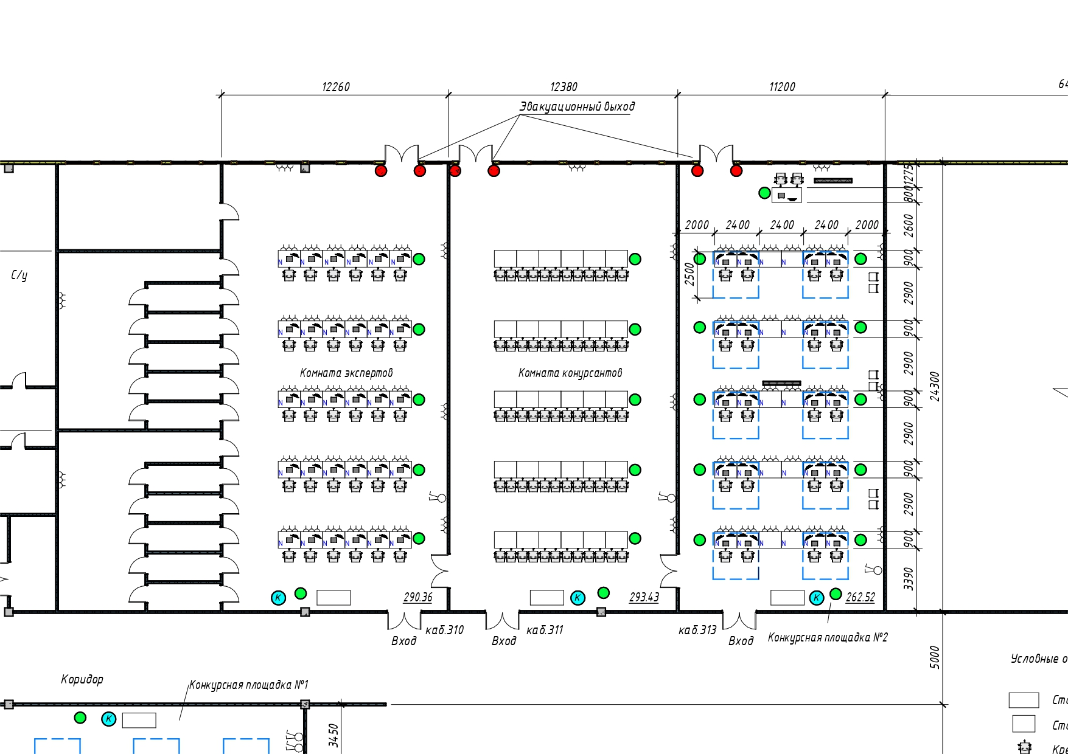

Рис.2 Конкурсная площадка №2, комната конкурсантов, комната экспертов.

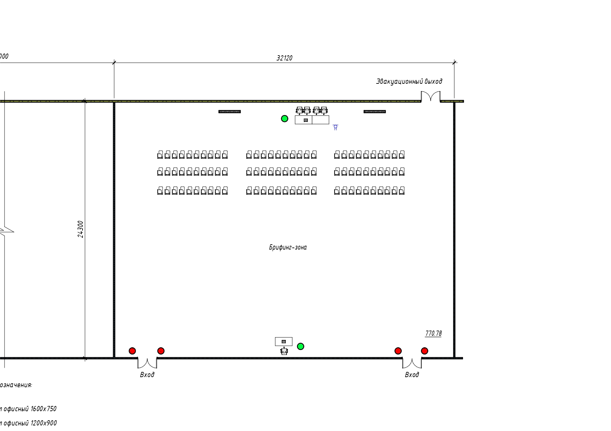 

Рис.3 Брифинг-зона.